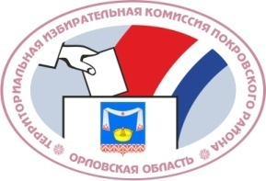

ОРЛОВСКАЯ ОБЛАСТЬ

ТЕРРИТОРИАЛЬНАЯ ИЗБИРАТЕЛЬНАЯ КОМИССИЯ
ПОКРОВСКОГО РАЙОНА

Р Е Ш Е Н И Е

20 сентября 2022 года | № | 23/118

пгт. Покровское

О регистрации депутата Топковского сельского Совета народных депутатов по одномандатному избирательному округу № 7

На основании решения территориальной избирательной комиссии Покровского района от 11 сентября 2022 года № 22/115 «О результатах выборов депутата Топковского сельского Совета народных депутатов по одномандатному избирательному округу № 7», в соответствии с частью 6 статьи 24 Закона Орловской области от 30 июня 2010 года № 1087-ОЗ «О регулировании отдельных правоотношений, связанных с выборами в органы местного самоуправления муниципальных образований на территории Орловской области», постановлением Избирательной комиссии Орловской области от 24 мая 2022 года № 8/56-7 «О возложении исполнения полномочий по подготовке и проведению выборов в органы местного самоуправления, местного референдума на территории Орловской области», решением территориальной избирательной комиссии Покровского района от 22 июня 2022 года № 8/32 «О возложении полномочий окружной избирательной комиссии одномандатного избирательного округа № 7 по дополнительным выборам депутата Топковского сельского Совета народных депутатов по одномандатному избирательному округу № 7 на территориальную избирательную комиссию Покровского района» территориальная избирательная комиссия Покровского района РЕШИЛА:
1. Зарегистрировать депутата Топковского сельского Совета народных депутатов по одномандатному избирательному округу № 7 Романова Игоря Владимировича.
2. Выдать зарегистрированному депутату Топковского сельского Совета народных депутатов удостоверение об избрании установленного образца.
3. Направить настоящее решение в Топковский сельский Совет народных депутатов.
4. Разместить настоящее решение на сайте территориальной избирательной комиссии Покровского района в информационно-телекоммуникационной сети «Интернет».
5. Контроль за исполнением настоящего решения возложить на секретаря территориальной избирательной комиссии района Кустова А.В.

Председатель территориальной избирательной комиссии Покровского района | 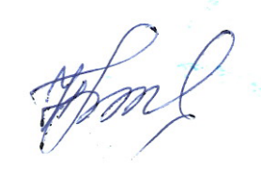  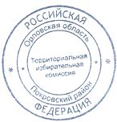  Н.Н. Воробьева
Секретарь территориальной избирательной комиссии Покровского района | 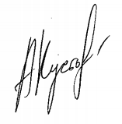  А.В. Кустов

